**INSTITUTO POLITÉCNICO NACIONAL**

**ESCUELA SUPERIOR DE CÓMPUTO**

***ING. EN SISTEMAS COMPUTACIONALES***

   
  
Proyecto (Segunda Fase)

 Sensor de humedad, Circuito de Acondicionamiento de Señal (CAS) & Convertidor analógico a Digital (ADC)

**ASIGNATURA**: Instrumentación y Control

**PROFESOR:** Cervantes De Anda Ismael

**GRUPO:** 5CV1

**ALUMNOS:**

• García Quiroz Gustavo Ivan

• Ortiz González Alan

• Romero Hernández Oscar David

**Fecha de elaboración del proyecto: 08/11/2023**

**Fecha de elaboración reporte: 24/12/2023**

# **INDICE**

**OBJETIVO** 3

**MATERIAL EMPLEADO** 3

**INVESTIGACIÓN TEORICA** 4

**REDISEÑO DEL CIRCUITO DE ACONDICIONAMIENTO DE SEÑAL (CAS)** 7

**DISEÑO DEL CONVERTIDOR ANALOGICO DIGITAL DE 8 BITS (ADC)** 9

**TABLAS DE MEDICIONES** 14

**PRUEBAS DEL CIRCUITO ARMADO** 15

**CONCLUSIONES** 21

**BIBLIOGRAFÍA** 23

# **OBJETIVO**

El objetivo principal de esta fase del proyecto es aplicar lo que aprendido sobre cómo funcionan los controladores analógicos a digital y aplicarlo posteriormente en el proyecto realizado en la entrega anterior, el cual consistía en los sensores que generaban señales eléctricas. En particular, nos enfocaremos en entender cómo trabajan los sensores que utilizan su respectivo campo para la generación de señales eléctricas y la posterior representación en forma digital del voltaje que se genera por medio del sensor, en este caso mediante un controlador analógico-digital (ADC).

Además, de esta forma comprenderemos como ajustar y calibrar los componentes de un sistema de medición, como configurarlos de manera precisa para que nos den la medida correcta de voltaje relacionada con la variable que queremos conocer, y a su vez, en representar el voltaje calculado de forma digital. En este caso, estaremos midiendo la humedad en el ambiente y representar el voltaje generado por medio de LED’s gracias al controlador analógico-digital.

Finalmente, compararemos minuciosamente los resultados que obtengamos en el laboratorio con los resultados que podríamos esperar teóricamente o que hayamos calculado previamente en una simulación. Esto nos ayudará a entender si nuestro sistema de medición es preciso y confiable. En resumen, en esta práctica aprenderemos cómo representar de manera digital los resultados obtenidos en la entrega anterior y verificar su precisión para posteriores fases.

# **MATERIAL EMPLEADO**

* 2 Multímetros
* Protoboard
* 1 Fuente de VCD variable
* 2 Puntas Caimán – Caimán
* 6 Puntas Banana – Caimán
* 2 Capacitor 0.1
* ADC0804
* 1 Push bottom (S1)
* 1 Capacitor 150 pF
* 1 Capacitor 10 μF
* 8 resistencias 390
* 8 diodos leds
* 5 resistencias 10k
* 5 resistencias de 22k
* Resistencias 150KΩ
* 2 Amplificador operacional lm741
* 1 Sensor HMZ-433A

# **INVESTIGACIÓN TEORICA**

Para el desarrollo del proyecto vamos a hacer uso del medidor de humedad (HMZ-433A) que nos va a brindar facilidades con el desarrollo del proyecto requerido, en este caso, los sensores son dispositivos utilizados en instrumentación para medir diversas magnitudes físicas, como temperatura, presión, humedad, luz, fuerza, posición, velocidad, entre otras. Estos sensores son esenciales en una amplia gama de aplicaciones industriales, científicas y de consumo.

Para comprender completamente a este instrumento, debemos saber que hay varios tipos de sensores como:

* *Sensores de temperatura*: Miden la temperatura en grados Celsius o Fahrenheit.
* *Sensores de presión*: Se utilizan para medir la presión de fluidos y gases.
* *Sensores de humedad*: Detectan la cantidad de humedad en el aire o en una sustancia.
* *Sensores de luz*: Detectan niveles de luz y se utilizan en aplicaciones como fotografía, automatización industrial y sensores de movimiento.
* *Sensores de fuerza y carga*: Miden fuerzas y cargas.
* *Sensores de posición y velocidad*: Detectan la posición o la velocidad de un objeto en movimiento.
* *Sensores de nivel*: Se emplean para medir el nivel de líquidos o sólidos en tanques o recipientes.

Son sensores que generan una señal eléctrica a partir de la magnitud medida, sin alimentación. Se basan en efectos físicos reversibles, por lo que puede encontrarse el accionador “dual “. Estos efectos, si se producen de forma involuntaria, se convierten en posibles interferencias.

Esto es una alternativa para medir muchas de las magnitudes ordinarias como, por ejemplo: temperatura, fuerza, presión, y otras magnitudes afines.

En esta parte se toma en cuenta las fuentes de Interferencia cuyos efectos pueden producirse inadvertidamente en los circuitos. Ejemplos:

* Ruidos (Mecánicos, Magnéticos, Eléctricos, Térmicos, Electrónicos).
* Fuerzas Electromotrices.
* Vibraciones.
* Presencia de Dieléctricos o Potenciales galvánicos.

Los Medidores de Humedad son instrumentos de medición que utilizamos para medir el porcentaje de humedad presente en materiales.

Estos instrumentos varían según la aplicación que se necesite como por ejemplo en madera, papel, cartón, granos, PH, tierra, balanzas de humedad, etc.

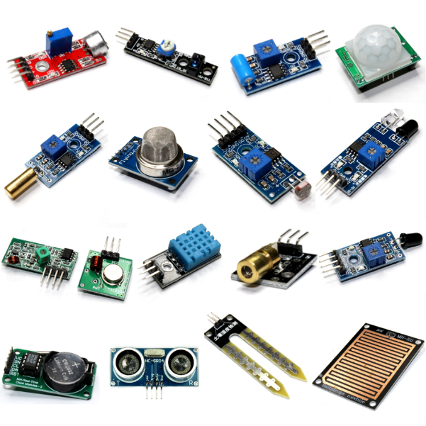

Imagen 1 | Diferentes Tipos De Sensores

En esta etapa del proyecto, vamos a hacer uso del dispositivo encargado de realizar esta conversión, conocido como *Convertidor Analógico-Digital (ADC)*; el cual es aquel que permite a los sistemas electrónicos capturar, procesar y almacenar datos provenientes de sensores, dispositivos de medida y otras fuentes analógicas.

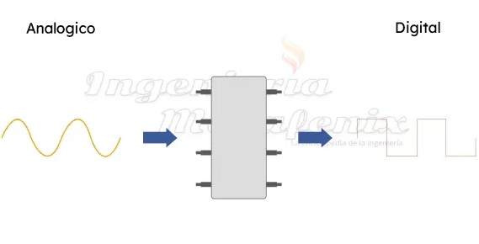

Imagen 2 | Conversión analógico a digital

Estas señales variables o mejor conocidas como señales analógicas, las podemos captar en toda la naturaleza a través de lo que conocemos como magnitudes físicas, por ejemplo; la luz, el sonido, la temperatura, el viento, etc.

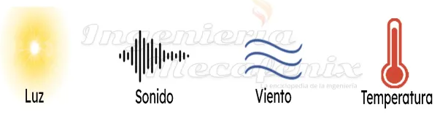

Imagen 3 | Diferentes magnitudes

Con todo esto, se nos aclara que el ADC es un componente crítico en la intersección de la electrónica desempeñando un papel vital en la adquisición y procesamiento de datos en nuestra materia, por ende, en cada circuito que lleguemos a realizar.

Estos convertidores funcionan a través de un proceso llamado modulación por impulsos codificados, este sistema consta de *cuatro partes* esenciales que describen como es el proceso de pasar de una señal variable a una discreta.

1. **Muestreo**: En esta parte como su nombre lo indica se toman muestras de la señal analógica, que sirven como referencia para los siguientes pasos.
2. **Cuantificación**: La cuantificación se utiliza para asignarle un valor a todas las muestras tomadas, dependiendo de la precisión que se tenga el valor será más cercano al real.
3. **Codificación**: Una vez que los datos tienen su valor numérico el sistema los convierte en números binarios que representan las variaciones de la señal original.
4. **Compresión**: Debido a que la cantidad de datos que se guardan de una señal es bastante grande, y en ocasiones tiene que ser transmitida hacia un dispositivo exterior, y este tiene una tasa de lectura baja, es necesario comprimir la información.

El ADC es una piedra angular en la interfaz entre el mundo analógico y el mundo digital, permitiendo a los sistemas electrónicos capturar, procesar y almacenar datos provenientes de sensores, dispositivos de medida y otras fuentes analógicas.

# **REDISEÑO DEL CIRCUITO DE ACONDICIONAMIENTO DE SEÑAL (CAS)**

Antes de continuar con la segunda fase del proyecto se decidió rediseñar el CAS de la primera entrega del proyecto, esto para facilitar la conexión y reducir la cantidad de cables en la protoboard. En otras palabras, adaptar el ADC hecho en la práctica anterior, pero con nuestro proyecto. Donde originalmente teníamos el siguiente CAS:

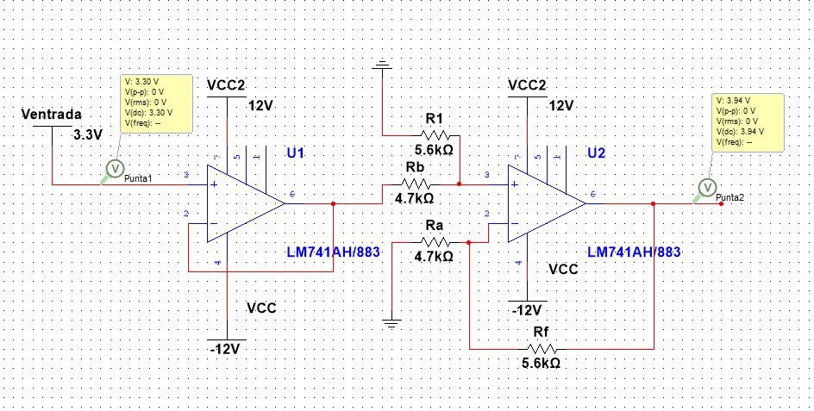

Figura 1 Proyecto (Primera fase)

Por lo que se cambió por un Amplificador no inversor

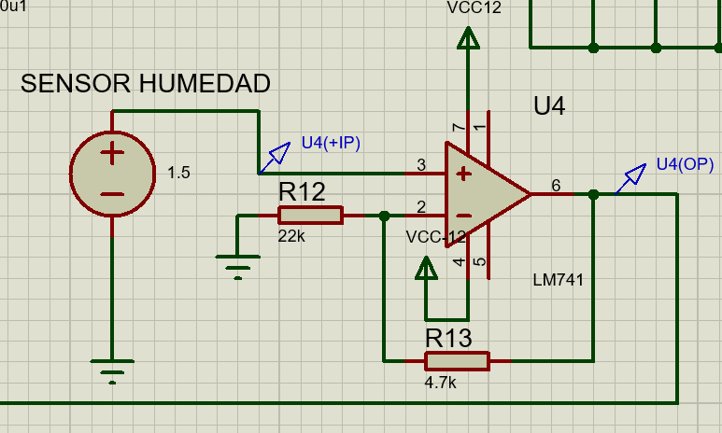

Figura 4 Proyecto Rediseñado

Cálculos:

Se respetó los rangos de amplificación de nuestro diseño anterior del CAS, el cual es:

Sensor: 0v – 3.3v -> CAS: 0v – 4.0v

$$Av= \frac{Vsal}{Vsen}= \frac{4.0v}{3.3v}=1.\overline{21}$$

$$Sea Rf=4.7k Ω$$

$$Av=1+ \frac{Rf}{Ra}=>1.21=1+ \frac{4.7k Ω}{Ra}=>0.21= \frac{4.7k Ω}{Ra}$$

$$Ra= \frac{4.7k Ω}{0.21}=22,380.95 Ω$$

$$Rf=4.7k Ω Ra=22k Ω$$

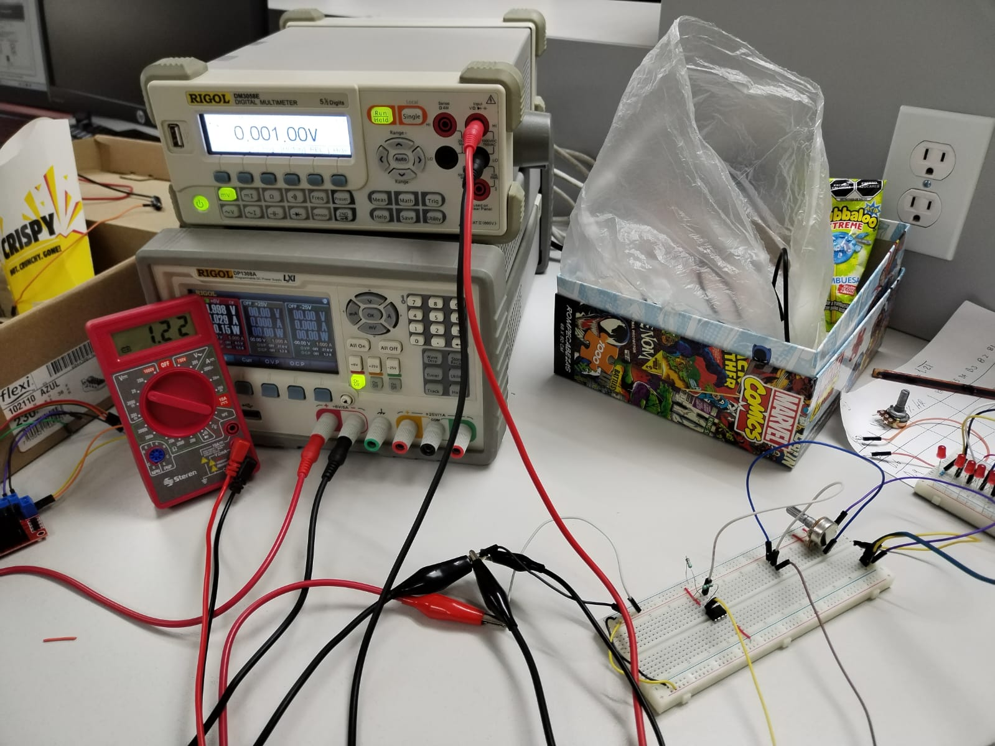

Figura 5 Medición

# **DISEÑO DEL CONVERTIDOR ANALOGICO DIGITAL DE 8 BITS (ADC)**

El proyecto se compone de 3 partes/fases, en este caso se enfocará continuara con la segunda fase, la cual consiste en hacer un ADC para el sensor propuesto en el Circuito de la primera fase, el cual es un sensor de humedad relativa del aire y el CAS.

Diagrama 1 | Proyecto Completo

Como el sensor es un sensor generador y da como salida voltaje, para el CAS simplemente hay que amplificar la salida del voltaje para tener un mejor manejo. Para el sensor de Humedad Relativa en el aire se usará un **HMZ–433A**, el cual contiene 4 pines y para el convertidor Analógico Digital se usará un **ADC0804** donde checando el Datasheet de ambos tenemos la siguiente información:

**Sensor HMZ–433A**

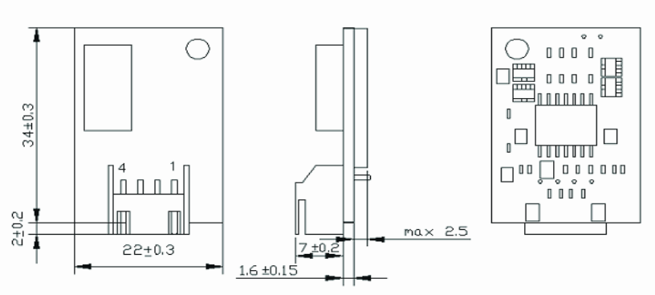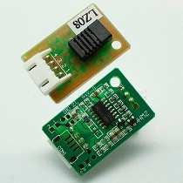

Imagen 5 | Sensor HMZ-433A

**Voltaje de salida con respecto a la humedad relativa equivalente**

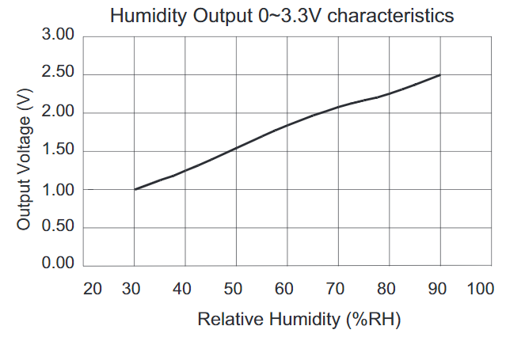Como podemos observar en la gráfica de voltaje / % humedad relativa tiene un rango de 0 – 3.3v y tiene una gráfica no lineal, por lo tanto se necesita de un aproximado para hacer los cálculos posteriores. Aunque podemos aproximar usando la tabla q se proporciona en el datasheet

Gráfico | Relación HR/V del datasheet

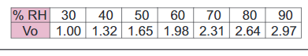

**Como conectar el sensor**

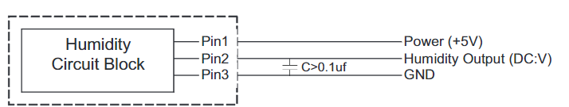Podemos observar que para conectar el sensor necesitamos usar 3 pines de los 4, donde el sensor es alimentado por 5V.

Gráfico | Instrucciones de conexión del sensor HMZ-433A

**Convertidor ADC0804**

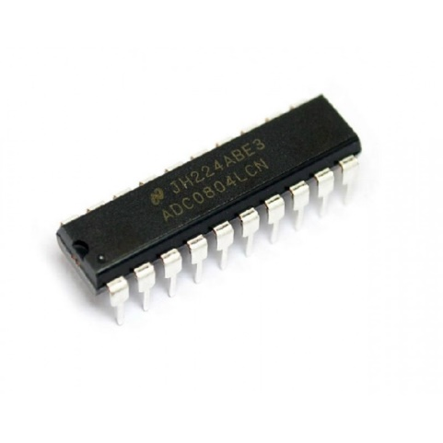 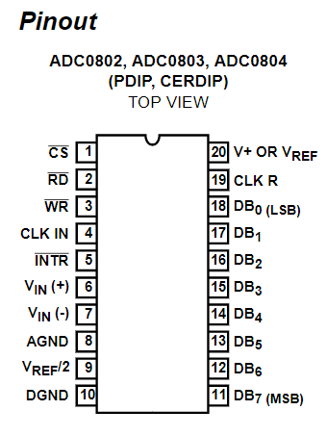

Gráfico 1 | Convertidor ADC0804

Para conectar el siguiente circuito se uso la conexión de la practica realizada con anterioridad:

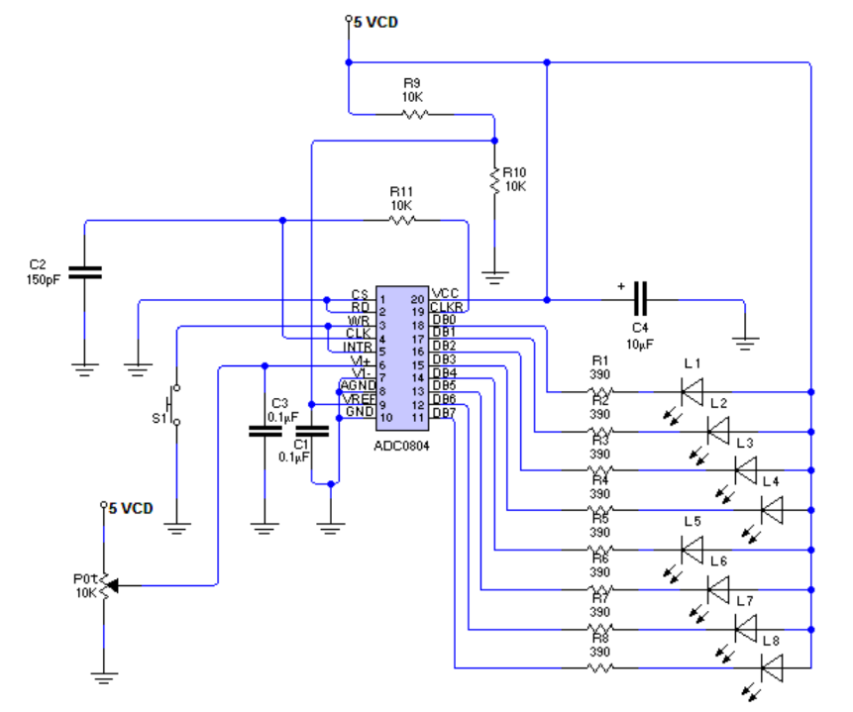

Gráfico 2 | Circuito Convertidor ADC

Pero antes de implementar el circuito completo primero se calculo las resistencias que se iba a usar en el divisor de voltaje para que de 0 – 5 V salga 2V que es el voltaje de referencia que es la mitad de este para sumar los 4v que es el rango que operamos con el CAS.

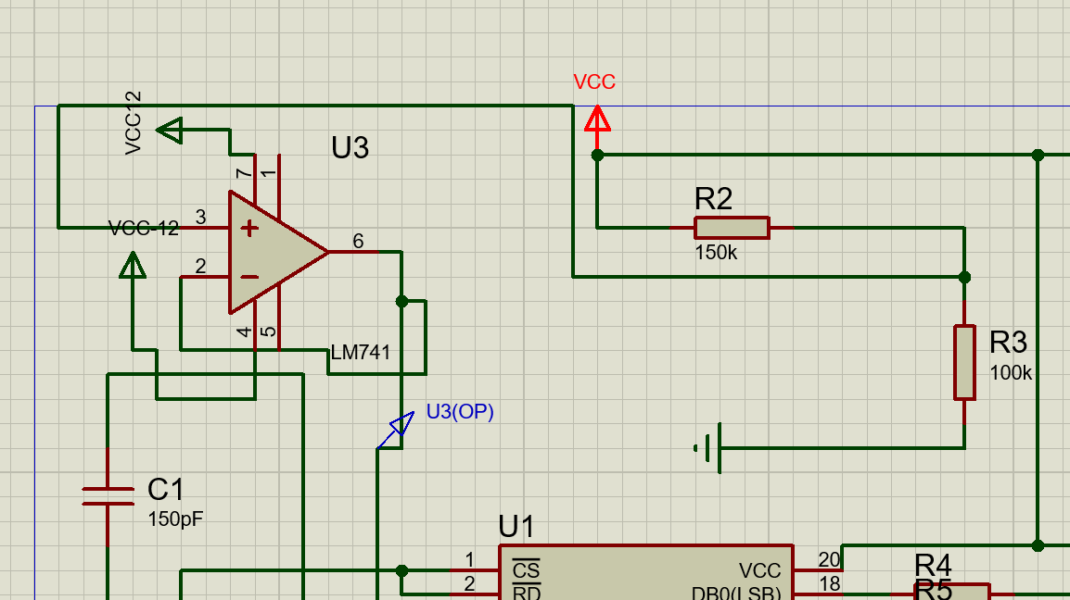

Gráfico 3 |

Cálculos:

$$Vout=Vin \left(\frac{R2}{R1+R2}\right) donde: Vout=2.0v Vin=5.0v R2=100k Ω$$

$$\frac{Vout}{Vin}= \frac{R2}{R1+R2}=> \frac{Vout}{Vin}\left(R1+R2\right)=R2 => \frac{2v}{5v}\left(R1+100k\right)=100k$$

$$0.4R1+40k=100k=>R1=\frac{100k-40k}{0.4} =>R1=150k$$

$$R1=150k Ω R2=100k Ω$$

Una vez hecho los cálculos se procedió a hacer el circuito, uniendo el sensor, el CAS y el ADC.

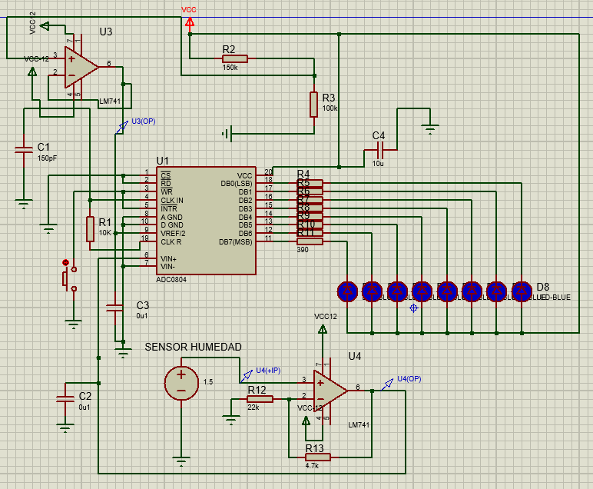

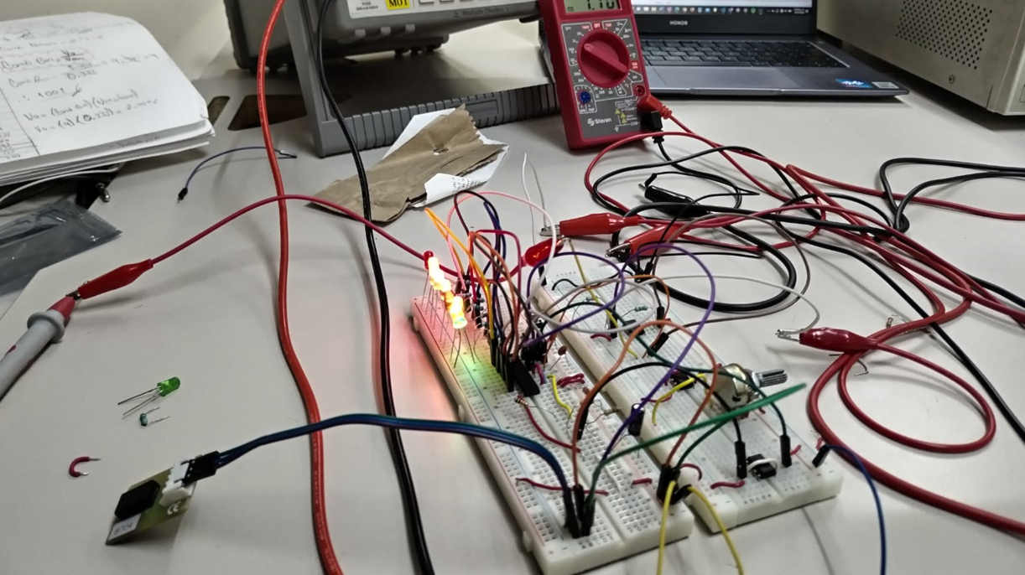

# **TABLAS DE MEDICIONES**

**Tabla de mediciones del sensor y el ADC (MEDIDO)**

|  |  |  |  |  |  |  |  |  |  |  |  |
| --- | --- | --- | --- | --- | --- | --- | --- | --- | --- | --- | --- |
| %HR | $V_{sen}$ (V) | $V_{sal}$ (V) | Combinación binaria | | | | | | | | Decimal |
| b7 | b6 | b5 | b4 | b3 | b2 | b1 | b0 |
| 1/2 | 1/4 | 1/8 | 1/16 | 1/32 | 1/64 | 1/128 | 1/256 |
| 0% | 0.0 V | 0 V | 0 | 0 | 0 | 0 | 0 | 0 | 0 | 0 | 0 |
| 9% | 0.3 V | 0.3656 V | 0 | 0 | 0 | 1 | 0 | 1 | 1 | 1 | 23 |
| 18% | 0.6 V | 0.7334 V | 0 | 0 | 1 | 0 | 1 | 1 | 1 | 0 | 46 |
| 27% | 0.9 V | 1.0952 V | 0 | 1 | 0 | 0 | 0 | 1 | 1 | 0 | 70 |
| 36% | 1.2 V | 1.4574 V | 0 | 1 | 0 | 1 | 1 | 1 | 0 | 1 | 93 |
| 45% | 1.5 V | 1.8222 V | 0 | 1 | 1 | 1 | 0 | 1 | 0 | 0 | 116 |
| 54% | 1.8 V | 2.1859 V | 1 | 0 | 0 | 0 | 1 | 1 | 0 | 0 | 140 |
| 63% | 2.1 V | 2.5462 V | 1 | 0 | 1 | 0 | 1 | 0 | 0 | 0 | 168 |
| 72% | 2.4 V | 2.9139 V | 1 | 0 | 1 | 1 | 1 | 0 | 0 | 0 | 184 |
| 81% | 2.7 V | 3.2683 V | 1 | 1 | 0 | 0 | 0 | 0 | 0 | 0 | 192 |
| 90% | 3.0 V | 3.6354 V | 1 | 1 | 1 | 0 | 0 | 1 | 1 | 0 | 230 |
| 100% | 3.3 V | 4.1055 V | 1 | 1 | 1 | 1 | 1 | 1 | 1 | 1 | 255 |

Tabla mediciones del sensor y el ADC (MEDIDO)

**Tabla de mediciones del sensor y el ADC (SIMULADO)**

|  |  |  |  |  |  |  |  |  |  |  |  |
| --- | --- | --- | --- | --- | --- | --- | --- | --- | --- | --- | --- |
| %HR | $V_{sen}$ (V) | $V_{sal}$ (V) | Combinación binaria | | | | | | | | Decimal |
| b7 | b6 | b5 | b4 | b3 | b2 | b1 | b0 |
| 1/2 | 1/4 | 1/8 | 1/16 | 1/32 | 1/64 | 1/128 | 1/256 |
| 0% | 0.0 V | 0.0 V | 0 | 0 | 0 | 0 | 0 | 0 | 0 | 0 | 0 |
| 9% | 0.3 V | 0.3636 V | 0 | 0 | 0 | 1 | 0 | 1 | 1 | 1 | 23 |
| 18% | 0.6 V | 0.7302 V | 0 | 0 | 1 | 0 | 1 | 1 | 1 | 0 | 46 |
| 27% | 0.9 V | 1.0924 V | 0 | 1 | 0 | 0 | 0 | 1 | 1 | 0 | 70 |
| 36% | 1.2 V | 1.4579 V | 0 | 1 | 0 | 1 | 1 | 1 | 0 | 1 | 93 |
| 45% | 1.5 V | 1.8220 V | 0 | 1 | 1 | 1 | 0 | 1 | 0 | 0 | 116 |
| 54% | 1.8 V | 2.2181 V | 1 | 0 | 0 | 0 | 1 | 1 | 0 | 0 | 140 |
| 63% | 2.1 V | 2.5202 V | 1 | 0 | 1 | 0 | 0 | 0 | 1 | 1 | 163 |
| 72% | 2.4 V | 2.9143 V | 1 | 0 | 1 | 1 | 1 | 0 | 1 | 0 | 186 |
| 81% | 2.7 V | 3.2784 V | 1 | 1 | 0 | 1 | 0 | 0 | 0 | 1 | 209 |
| 90% | 3.0 V | 3.6425 V | 1 | 1 | 1 | 0 | 1 | 0 | 0 | 1 | 233 |
| 100% | 3.3 V | 4.0066 V | 1 | 1 | 1 | 1 | 1 | 1 | 1 | 1 | 255 |

Tabla 2 Mediciones del sensor y el CAS (SIMULADO)

# **PRUEBAS Y TOMA DE MEDICIONES DEL CIRCUITO ARMADO**

Probando el sensor con la humedad del aire ambiente (Lab. Electrónica) el cual resulto aproximado a 0.30 V(multímetro de color rojo) luego se observó que el voltaje de salida es 365.75 mV, y después se ve que equivale según lo indicado por los LED’s a número binario 00010111(23 en decimal), siendo que 0 es cuando se apaga el LED y 1 si se prende así como muestra la Imagen 3.

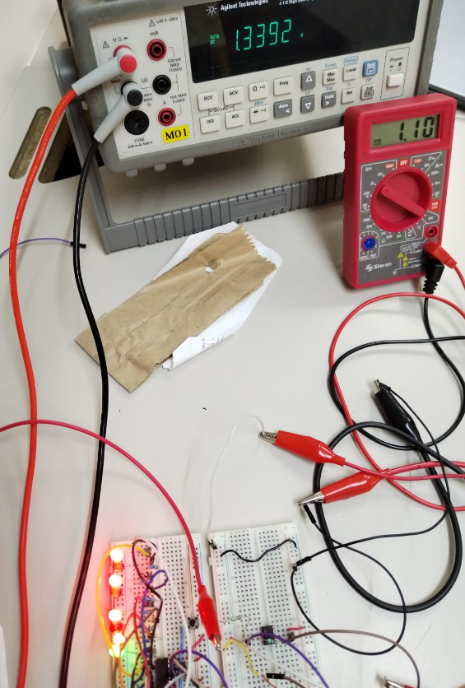 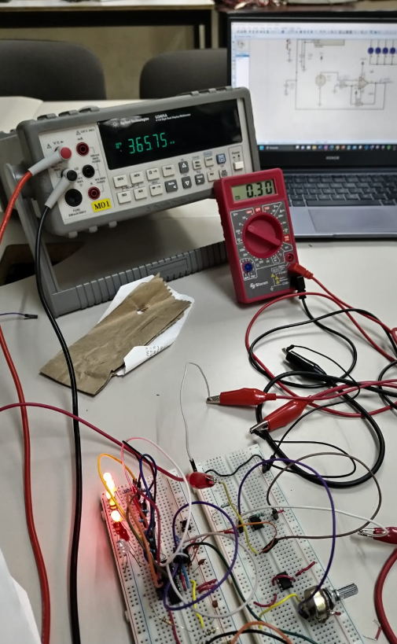

Imagen 2 | Probando Sensor Con Humedad del Ambiente (Lab. Electrónica)

Usando la humedad de la boca, el sensor indicó aproximadamente 0.52V luego se observó que el voltaje de salida es 0.6275 V.

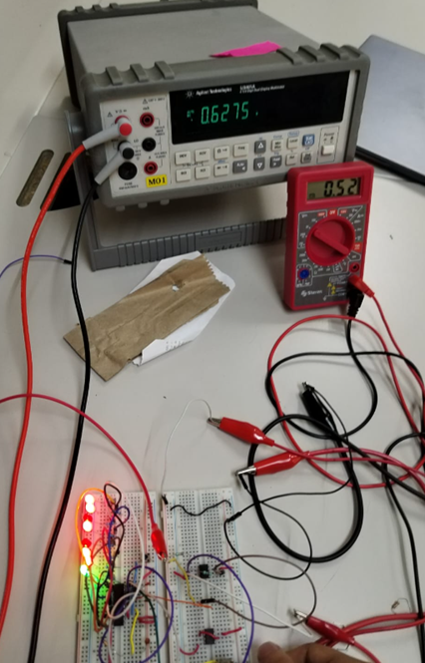

Imagen 3 | Probando Sensor Con Humedad de la boca

Usando el rociador para cabello, la humedad del sensor indicó aproximadamente 2.67V luego se observó que el voltaje de salida es 3.2367 V, y después se observa según lo indicado por los LED’s el número binario 01110100 (192 en decimal).

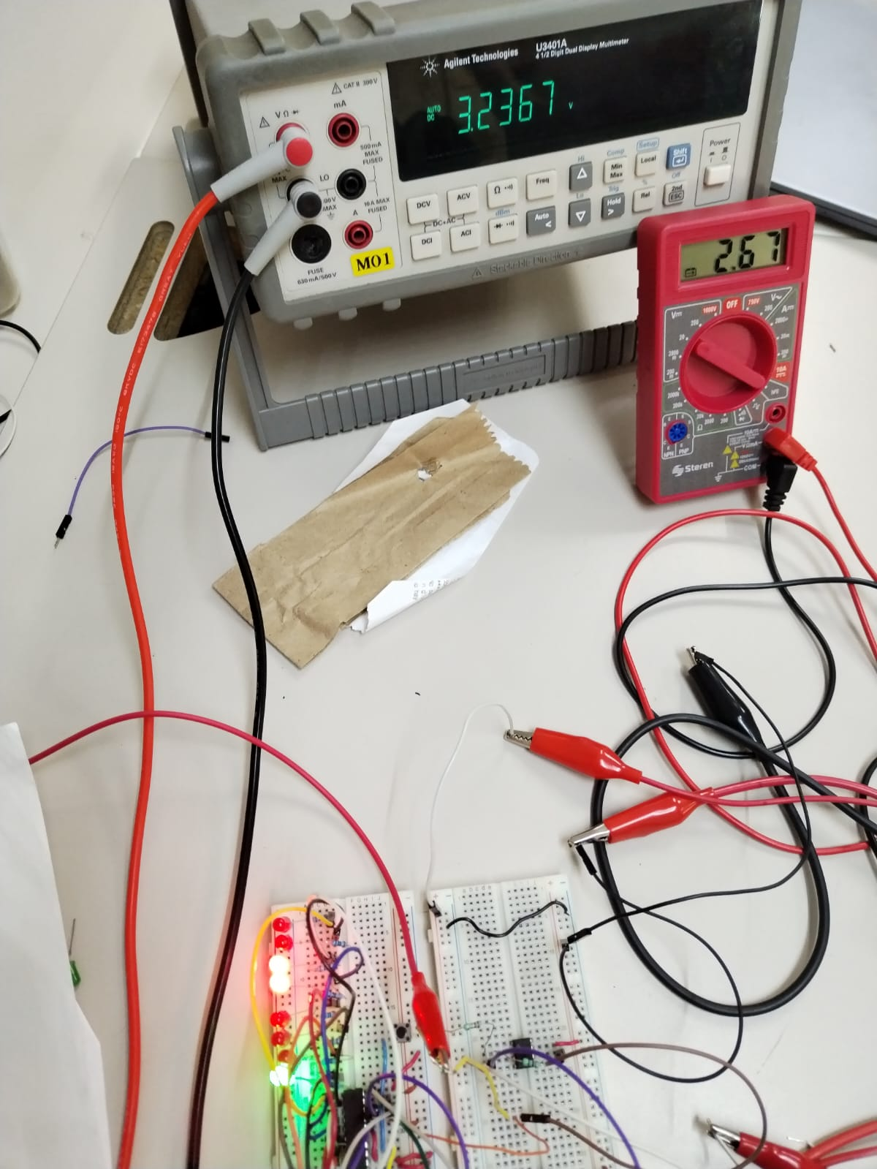

Imagen 4 | Probando Sensor Con Humedad del rociador

Usando todavía el rociador para cabello, pero aplicando menos humedad, la humedad del sensor indicó aproximadamente 1.48V luego se observó que el voltaje de salida es 1.8084V, y después se observa según lo indicado por los LED’s el número binario 11000000 (116 en decimal).

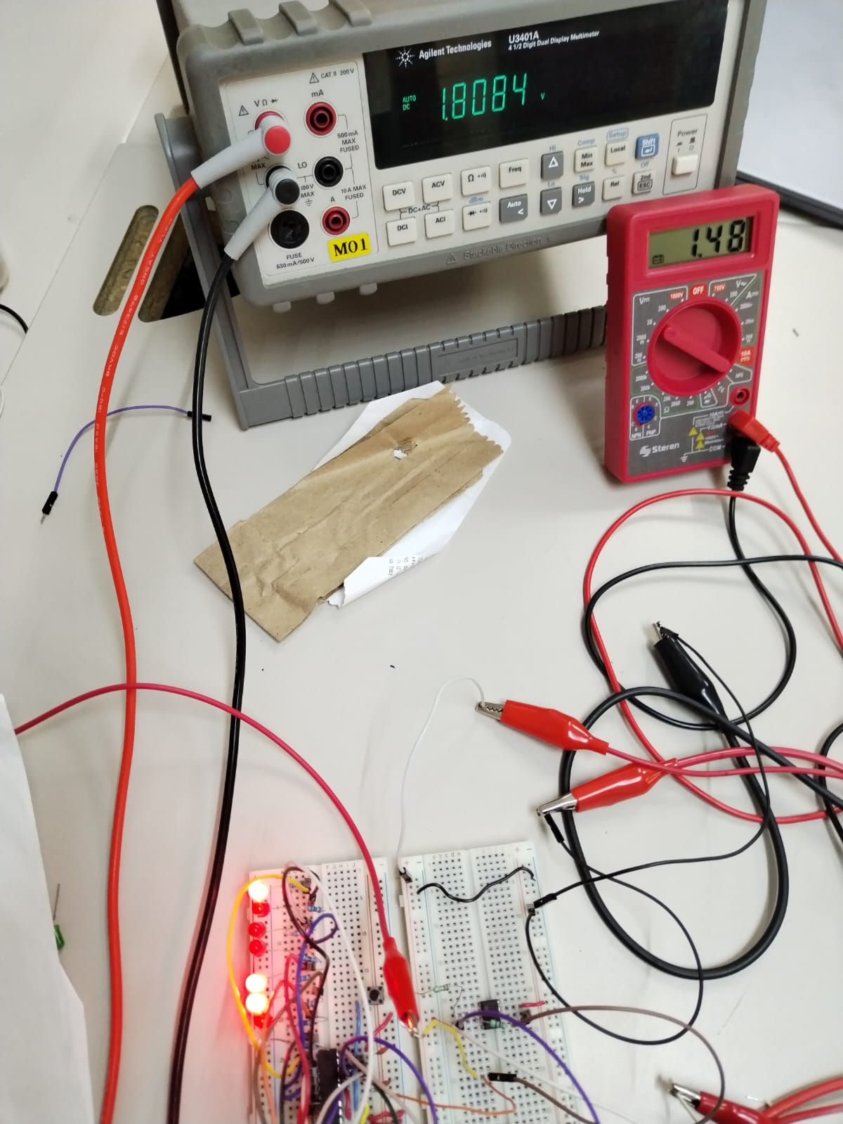

Imagen 5 | Probando Sensor Con Humedad del rociador

Se continuaron las mediciones y se registraron en la tabla de mediciones, así como sus simulaciones, y así queda nuestro circuito completo.

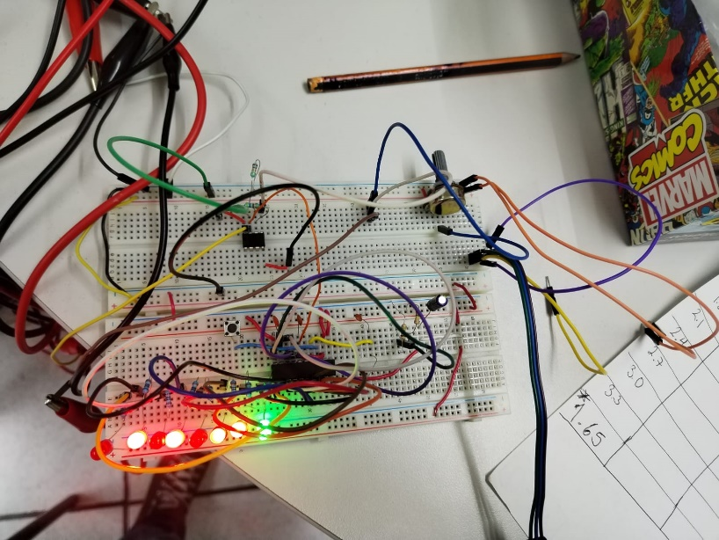 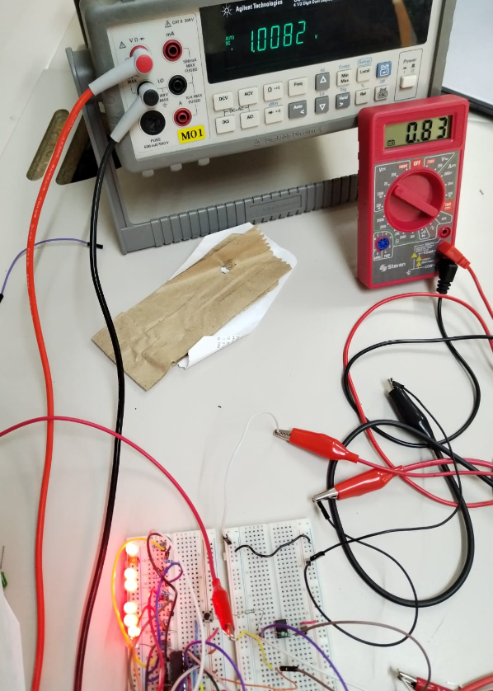

Imagen 6 | circuito completo

Circuito Armado Completo:

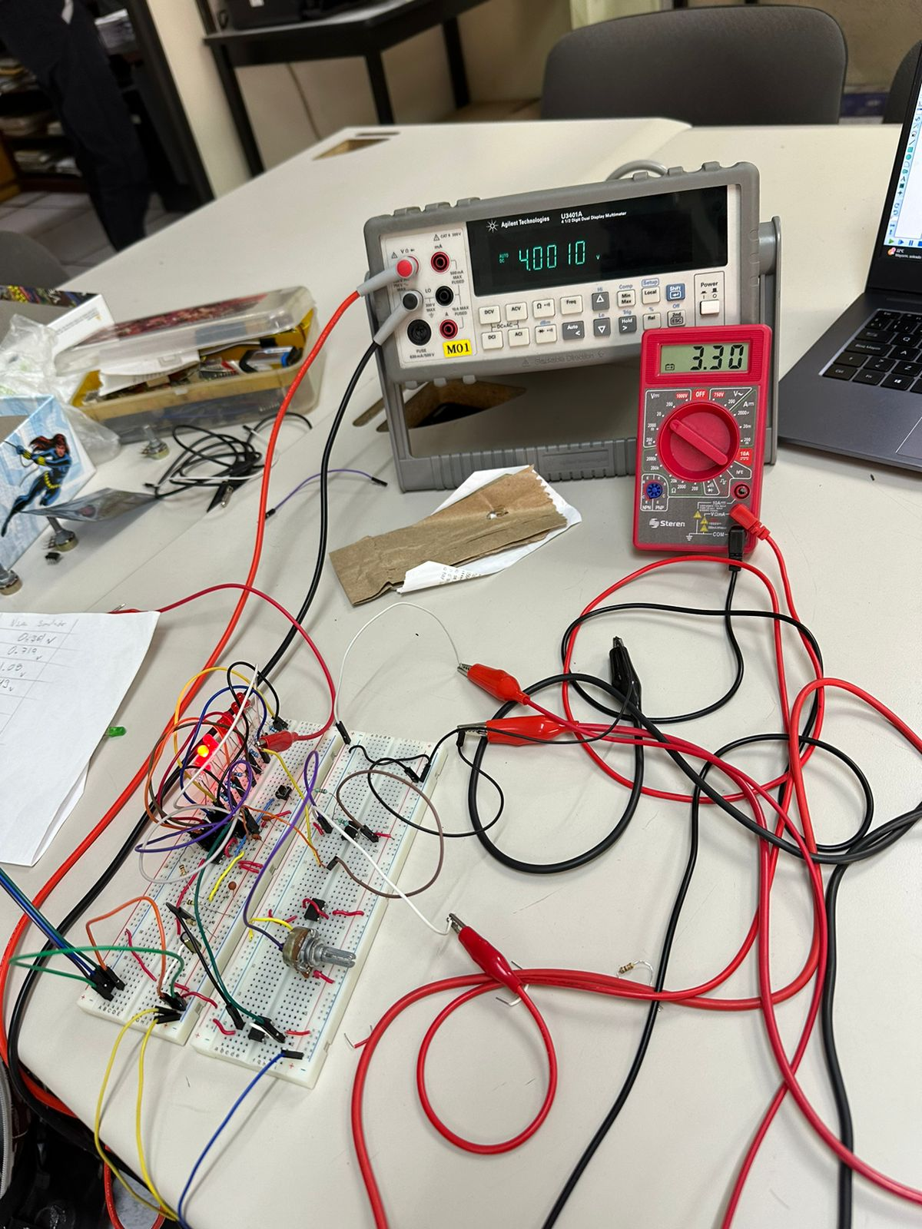

Imagen 7 | Circuito Completo

Probando Circuito Armado Completo en simulador:

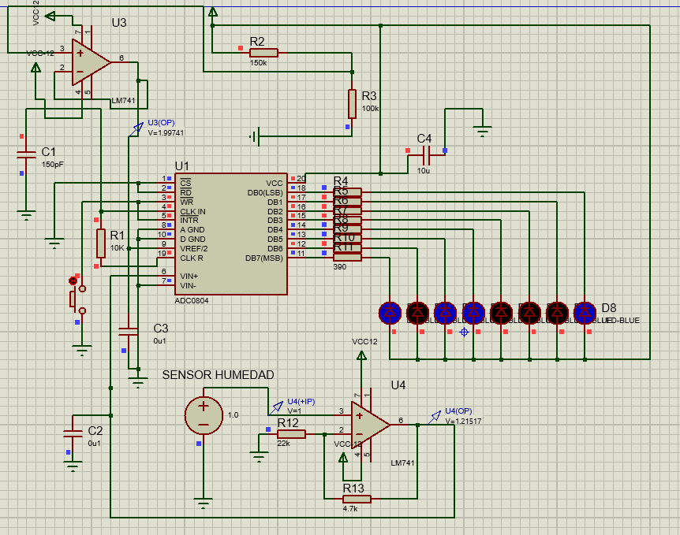

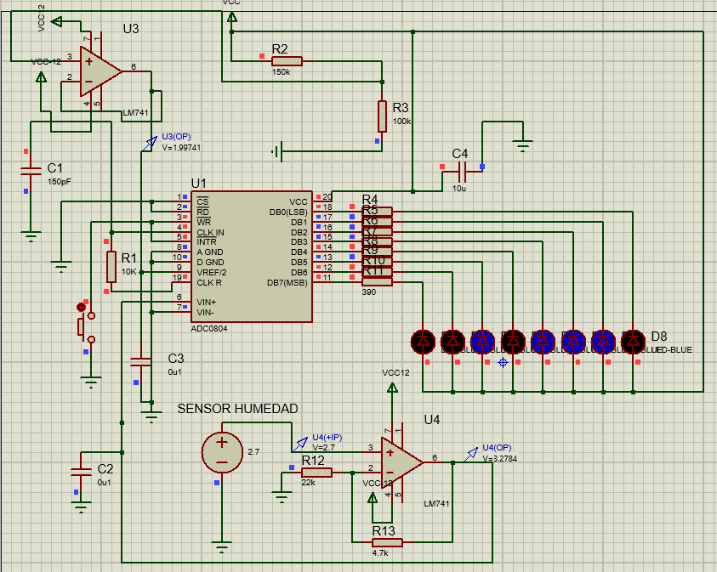

# **CONCLUSIONES**

**Conclusiones generales**

En resumen, este proyecto de sensor de humedad con Circuito de Acondicionamiento de Señal (CAS) y Convertidor Analógico-Digital (ADC) de 8 bits ha sido concluyente en sus objetivos. Se logró desarrollar un sistema operativo que mide la humedad ambiental y representa digitalmente los resultados mediante LEDs. Las lecciones aprendidas abarcan desde la configuración precisa de los componentes hasta la validación experimental de la precisión del sistema.

Durante el proceso de cálculos, se abordaron los siguientes temas fundamentales:

* Características del Sensor de Humedad: Se exploraron las características y especificaciones del sensor utilizado, comprendiendo su respuesta a cambios en la humedad y su relación con la generación de señales eléctricas.
* Parámetros del CAS: Se ajustaron y calibraron los parámetros del Circuito de Acondicionamiento de Señal para garantizar una adaptación óptima de las señales del sensor antes de la conversión analógico-digital.
* Configuración del ADC: Se diseñó y configuró el Convertidor Analógico-Digital de 8 bits considerando la resolución y la tasa de muestreo, asegurando una representación digital precisa de los valores analógicos de humedad.

Estos temas fueron esenciales para la obtención de valores calculados precisos y la representación digital efectiva de la humedad medida en el entorno.

**Conclusiones especificas**

*García Quiroz Gustavo Ivan*

En conclusión, el proyecto del sensor de humedad con el uso del Circuito de Acondicionamiento de Señal (CAS) y un Convertidor Analógico-Digital (ADC) de 8 bits se ha logrado implementar un sistema operativo que no solo mide la humedad ambiental, sino que también representa digitalmente estos resultados. Durante el proceso, se abordaron conceptos clave relacionados con la interpretación de señales del sensor de humedad, la optimización a través del CAS, y la conversión digital a través del ADC. Estos aspectos fueron esenciales para lograr un sistema de medición preciso y confiable. En términos de los valores calculados, se profundizó en la comprensión de los principios fundamentales del sensor de humedad, cómo estos se traducen en valores eléctricos medibles y cómo el CAS y el ADC contribuyen a una representación digital coherente de estos valores. La aplicación práctica de estos conceptos teóricos no solo facilitó el diseño del sistema, sino que también garantizó mediciones precisas y confiables de la humedad.

*Ortiz González Alan*

A lo largo de esta etapa del proyecto, se nos brindó la oportunidad de ver plasmado el voltaje recabado en la primera parte del proyecto, en la cual, el voltaje recibido a lo largo del circuito y que pasa por el circuito de acondicionamiento de señal (CAS) para que este sea representado por LED’s gracias a que en esta fase se convierte la señal analógica en una digital gracias al controlador analógico-digital (ADC). Para la implementación del circuito ADC visualizado en la práctica 4 en la fase anterior del proyecto, se uvo que comprender los conceptos para la implementar adecuadamente todo. De esta forma, todo va tomando forma para la siguiente entrega de este proyecto, debido a que ya sabemos el cómo son representados cada campo de nuestro sensor, ya sea su voltaje, la cantidad de humedad que le llega y ahora se plasma en binario para que le llegue en la siguiente fase.

*Romero Hernández Oscar David*

En conclusión, el proyecto del sensor de humedad ha tenido éxito al implementar un sistema operativo que mide la humedad ambiental y convierte los resultados en formato digital. La optimización a través del Circuito de Acondicionamiento de Señal y la conversión digital mediante un ADC de 8 bits fueron clave para lograr mediciones precisas. La comprensión profunda de los principios del sensor de humedad garantizó un diseño efectivo, y la aplicación práctica de estos conceptos aseguró mediciones confiables.

# **BIBLIOGRAFÍA**

[01] HMZ-433A Datasheet (PDF) - RFE international. (s/f). Alldatasheet.es. Recuperado el 4 de octubre de 2023, de <https://www.alldatasheet.es/datasheet-pdf/pdf/334403/RFE/HMZ-433A.html>

[02] Medidores de Humedad. (s/f). Proconsa México. Recuperado el 4 de octubre de 2023, de <https://proconsamexico.com/categoria-de-producto/medidores-de-humedad/>

[03] (S/f). Cartagena99.com. Recuperado el 4 de octubre de 2023, de <https://www.cartagena99.com/recursos/alumnos/apuntes/tema-4-sensores-generadores.pdf>

[04] HMZ-433A Datasheet (PDF) - RFE international. (s/f). Alldatasheet.es. Recuperado el 4 de octubre de 2023, de <https://www.alldatasheet.es/datasheet-pdf/pdf/334403/RFE/HMZ-433A.html>

[05] Medidores de Humedad. (s/f). Proconsa México. Recuperado el 4 de octubre de 2023, de <https://proconsamexico.com/categoria-de-producto/medidores-de-humedad/>

[06] (S/f). Cartagena99.com. Recuperado el 4 de octubre de 2023, de <https://www.cartagena99.com/recursos/alumnos/apuntes/tema-4-sensores-generadores.pdf>

[07] Como funciona el convertidor analógico a digital. (s.f.). Ingeniería Mecafenix. <https://www.ingmecafenix.com/electronica/componentes/convertidor-analogico-a-digital/>

[08] Vazquez Gallego, F. (s.f.). https://openaccess.uoc.edu/bitstream/10609/141046/10/PLA3_Conversi%C3%B3n%20anal%C3%B3gico-digital.pdf. Repositori Institucional (O2): Página de inicio. <https://openaccess.uoc.edu/bitstream/10609/141046/10/PLA3_Conversión%20analógico-digital.pdf>

[09] Conversor analogico-digital. (s.f.). ingeniatic. <https://www.etsist.upm.es/estaticos/ingeniatic/index.php/tecnologias/item/425-conversor-analógico-digital.html>